**Soal Pilihan Ganda dan Essai KD 3.1 dan KD 3.7**

Disusun oleh

Nama : Andri Kurnia Safitri

NPM : 1913022048

Program Studi : Pendidikan Fisika

Mata Kuliah : Pengembangan CBT

Dosen : Prof. Undang Rosidin, M.Pd.

Dr. Doni Andra, S.Pd., M.Sc.

Anggreini, S.Pd., M.Pd.



**Jurusan Pendidikan Matematika dan Ilmu Pengetahuan Alam**

**Fakultas Keguruan dan Ilmu Pendidikan**

**Universitas Lampung**

**2022**

**Link Soal Google Form**

<https://forms.gle/mJrRoSbzzfSf417h7>

**KD 3.1 Menjelaskan hakikat ilmu Fisika dan perannya dalam kehidupan, metode ilmiah, dan keselamatan kerja di laboratorium.**

**Pilihan Ganda**

1. Berikut ini bukan yang merupakan sikap yang diharapkan dari seorang ilmuwan adalah …
2. Berusaha keras
3. Teliti dalam mencatat pengamatan dan penemuan
4. Menghargai pendapat orang lain
5. **Langsung melompat ke kesimpulan**
6. Jujur dan terbuka
7. Kecakapan berikut yang bukan suatu proses kecakapan sains adalah …
8. Mengevaluasi
9. **Menduga**
10. Merencanakan
11. Mengamati
12. Menarik kesimpulan
13. Suatu bahan kimia yang berbahaya biasanya di beri tanda pada wadahnya .Jika bahan tersebut mengandung bahaya radioaktif, akan memiliki tanda ....
    1. 
    2. 
    3. 
    4. 
    5. 
14. Perhatikan pernyataan – pernyataan berikut:

(1) Pegang tabung uji dengan catut;

(2) Arahkan tabung uji menjauh dari diri sendiri dan teman lainnya;

(3) Isi seperempat tabung uji

Ketika memanaskan suatu padatan dalam sebuah tabung, langkah pencegahan keamanan yang sebaiknya digunakan ditunjukkan oleh nomor …

1. 1
2. **1 dan 2**
3. 1 dan 3
4. 2 dan 3
5. 1, 2, dan 3
6. Urutan langkah-langkah dalam metode ilmiah yang tepat adalah …
   1. Hipotesis → merumuskan masalah → eksperimen → kesimpulan
   2. Hipotesis → eksperimen → merumuskan masalah → kesimpulan
   3. Eksperimen → hipotesis → merumuskan masalah → kesimpulan
   4. **Merumuskan masalah → hipotesis → eksperimen → kesimpulan**
   5. Merumuskan masalah → eksperimen → hipotesis → kesimpulan
7. Perhatikan sikap-sikap berikut:

(1) Terbuka terhadap pendapat ilmuwan lain;

(2) Mempelajari apa yang ilmuwan lainnya telah lakukan;

(3) Berusaha mengembangkan kecakapan kita dalam pengamatan dan memberi alasan

Sikap seorang ilmuwan ditunjukkan oleh nomor …

1. 1
2. 2
3. 1 dan 2
4. 1 dan 3
5. **1, 2, dan 3**
6. Sebuah tabung uji panas sebaiknya dibiarkan mendingin sebelum dicuci. Penjelasan terbaik untuk pernyataan tersebut adalah …
   1. Lebih mudah untuk membersihkan tabung uji
   2. Supaya uap cairan yang digunakan mengembun atau menghilang
   3. Tabung uji tidak akan tergores oleh sikat
   4. **Tabung uji tidak akan retak**
   5. Uap tidak akan terbentuk
7. Yenni tanpa sengaja menumpahkan sejumlah zat kimia ke tangannya. Hal pertama yang harus ia lakukan adalah …
   1. Berteriak ke guru
   2. Membersihkannya dengan sehelai kain
   3. **Mencuci tangannya dengan air yang mengalir**
   4. Segera memberikan sejumlah krim
   5. Mengelapnya dengan lap basah
8. Sebuah botol zat kimia memiliki tanda pada label seperti pada gambar di samping. Tindakan pencegahan yang sebaiknya diambil siswa ketika menggunakan zat kimia tersebut adalah …
   1. Ia tidak boleh menyentuh botol
   2. Ia sebaiknya menyimpan botol ini di dekat suatu nyala api
   3. Ia sebaiknya menyimpan botol ini di dalam lemari pendingin
   4. Ia sebaiknya memakai sarung tangan ketika menangani botol kimia ini
   5. **Ia sebaiknya tidak memanaskan cairan secara langsung di atas suatu nyala api**
9. Tono menuangkan 40 cm^3 asam dari sebuah wadah ke dalam sebuah bejana. Ia hanya menggunakan 30 cm^3 dari asam tersebut. Hal yang harus dilakukan dengan sisa asam dalam wadah tersebut adalah …
   1. Ia sebaiknya menuangkan kelebihan asam ke dalam tempat pencucian
   2. **Ia sebaiknya menuangkan asam tersebut ke dalam sebuah botol khusus untuk pembuangan**
   3. Ia sebaiknya menuangkan asam tersebut kembali ke dalam wadah
   4. Ia sebaiknya mencampur air dengan asam tersebut dan menuangkannya
   5. Ia sebaiknya membuang langsung asam tersebut ke tempat pencucian
10. Prosedur tepat untuk menyalakan sebuah pembakar Bunsen adalah …
    1. Tutup lubang udara → nyalakan korek api → nyalakan gas
    2. Nyalakan korek api →tutup lubang udara→ nyalakan gas
    3. Tutup lubang udara → nyalakan gas → nyalakan korek api
    4. **Nyalakan korek api → nyalakan gas→ tutup lubang udara**
    5. Nyalakan gas → nyalakan korek api → tutup lubang udara
11. Nyala api yang diperoleh ketika lubang udara sebuah pembakar Bunsen ditutup adalah…
    1. Stabil
    2. Biru
    3. **Terang**
    4. Tidak terang
    5. Merah
12. Yolanda membuat pernyataan – pernyataan berikut:

(1) Saya mendorong suatu bejana terbalik yang kosong ke dalam sebuah baskom air;

(2) Saya memegang bejana di bawah air selama dua menit;

(3) Bagian dalam bejana adalah kering;

(4) Udara menempati ruang

Pernyataan yang merupakan pengamatan ditunjukkan oleh nomor …

* 1. 1
  2. 3
  3. 4
  4. **1 dan 2**
  5. 2 dan 3

1. Yolanda membuat pernyataan – pernyataan berikut:

(1) Saya mendorong suatu bejana terbalik yang kosong ke dalam sebuah baskom air;

(2) Saya memegang bejana di bawah air selama dua menit;

(3) Bagian dalam bejana adalah kering;

(4) Udara menempati ruang.

Pernyataan yang merupakan kesimpulan ditunjukkan oleh nomor …

* 1. 3
  2. 4
  3. 1 dan 2
  4. **2 dan 3**
  5. 3 dan 4

1. Berikut ini yang menampilkan urutan yang tepat dari hierarki (tingkatan) hubungan penemuan dalam sains adalah …
   1. Konsep, prinsip, fakta, teori, hukum
   2. **Fakta, konsep, prinsip, teori, hukum**
   3. Konsep, prinsip, fakta, hukum, teori
   4. Fakta, konsep, prinsip, hukum, teori
   5. Prinsip, konsep, fakta, teori, hukum
2. Penggunaan yang salah dari sains dan teknologi oleh beberapa ilmuwan biasanya disebabkan oleh kesalahan … mereka terhadap sains.
   1. Sikap
   2. Pendidikan
   3. Pengalaman
   4. **Kecakapan proses**
   5. Pikiran
3. Bencana alam seperti tornado, tsunami, dan gempa bumi tidak dapat diramalkan dan dicegah secara akurat. Hal tersebut menunjukkan beberapa …. Sains.
   1. Manfaat
   2. Dampak negative
   3. Penyalahgunaan
   4. **Keterbatasan**
   5. Kelebihan
4. Udara kita tercemar oleh pengotor-pengotor seperti gas karbon monoksida dan senyawa timbal. Air juga tercemar oleh pupuk dan pestisida. Hal tersebut menunjukkan beberapa … sains.
   1. Manfaat
   2. **Dampak negatif**
   3. Penyalahgunaan
   4. Keterbatasan
   5. Kelebihan
5. Banyak penyakit seperti TBC dan lepra sekarang sudah dapat diobati. Hal tersebut menunjukkan beberapa … sains.
   1. **Manfaat**
   2. Dampak negative
   3. Penyalahgunaan
   4. Keterbatasan
   5. Kekurangan
6. Perhatikan pernyataan – pernyataan berikut:

(1) Fisika sebagai produk;

(2) Fisika sebagai sikap;

(3) Fisika sebagai proses.

Hakikat fisika ditunjukkan oleh nomor …

* 1. 2
  2. 1 dan 2
  3. 1 dan 3
  4. 2 dan 3
  5. **1, 2, dan 3**

**Essai**

* + 1. Jelaskan ruang lingkup fisika dan kaitannya dengan ilmu lain!
    2. Sebutkan 3 hakikat fisika !
    3. Sebutkan penelitian yang menjelaskan penerapan Fisika di bidang energi !
    4. Dalam suatu penelitian, Ardi menyiapkan beberapa alat seperti mikrometer sekrup, jangka sorong, dan penggaris untuk mengukur diameter bola kecil. Langkah yang dilakukan Ardi dalam tahapan metode ilmiah dinamakan !
    5. Pada hari Kamis, 13 Februari 2014 Gunung Kelud meletus. Disebut apakah cabang Fisika yang mempelajari kejadian tersebut? Berikanlah alasannya!

**KD 3.7 Menganalisis interaksi pada gaya serta hubungan antara gaya, massa dan gerak lurus benda serta penerapannya dalam kehidupan sehari-hari.**

**Pilihan Ganda**

Untuk menjawab soal evaluasi berikut, pererta didik dapat melihat nilai-nilai trigonometri

sudut-sudut istimewa dan aturan konsep sederhana trigonometri berikut!

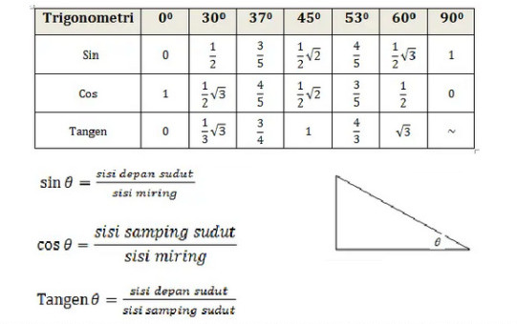

1. Sebuah benda bermassa 20 kg berada di atas lantai datar yang licin. Apabila gaya sebesar 50 N bekerja pada benda dengan arah mendatar selama 4 sekon, berapakah percepatan (a) yang dialami benda...
2. Sebuah benda bermassa 20 kg berada di atas lantai datar yang licin. Apabila gaya sebesar 50 N bekerja pada benda dengan arah mendatar selama 4 sekon, berapakah perpindahan yang dialami benda setelah bergerak selama 4 sekon (ΔSAB)...
3. Sebuah benda bermassa 4 kg berada pada bidang miring licin dengan sudut θ = 60 derajat. Jika g = 10 m/s², berapakah berat benda terhadap sumbu y?
4. Perhatikan gambar berikut! Sebuah benda bermasa 6 kg mendapat gaya dorong sebesar 20 N. Jika percepatan gravitasi bumi g= 10 m/s², berapakah besar gaya normal yang bekerja benda tersebut...
5. Sebuah benda bermassa 1,5 kg terletak pada bidang yang kasar, dan dikenai gaya seperti pada gambar berikut. Jika Percepatan gravitasi bumi g = 10 m/s², berapakah besar percepatan yang dialami benda tersebut? (anggap √3 = 1,7)
6. Tiga buah benda m1 = 2 kg, m2 = 3 kg, dan m3 = 5 kg dihubungkan dengan tali pada lantai yang licin, seperti gambar berikut. Berdasarkan gambar di atas, berapakah gaya tegang tali T2 dan T1 ?
7. Seseorang bemassa m = 50 kg berada di dalam sebuah lift yang bergerak ke atas dengan percepatan a = 1,5 m/s². Jika percepatan gravitasi g = 10 m/s², berapa gaya desakan kaki orang tersebut (N) pada lantai lift?
8. Perhatikan gambar berikut ! Balok A beratnya 100 N diikat dengan tali mendatar di C (lihat gambar). Balok B beratnya 500 N. Koefisien gesekan antara A dan B = 0,2 dan koefisien gesekan antara B dan lantai = 0,5. Besarnya gaya F minimal untuk menggeser balok B adalah...
9. Dua benda dihubungkan dengan tali kemudian dihubungkan dengan tali kemudian digantung pada katrol licin seperti pada gambar berikut ! Jika massa benda 1 m1 = 2 kg, massa benda 2 m2 = 3 kg dan percepatan gravitasi g = 10 m/s^2 (anggap tali tidak bermassa). Besar tegangan tali (T) yang menghubungkan kedua benda tersebut adalah...
10. Dua buah balok dengan massa mA = 3 kg dan mB= 1 kg dihubungkan dengan tali tak bermassa melalui katrol yang diam, sedangkan lantai kasar dengan nilai koefisien gesekan μ adalah 0,2 seperti pada gambar di bawah.Jika percepatan gravitasi g = 10 ms^-2. Besar percepatan yang dialami kedua benda tersebut adalah...
11. Seseorang yang massanya 80 kg di timbang dalam lift. Jarum timbangan menunjukkan 1000 Newton, bila percepatan gravitasi bumi 10 m.s–2 dapat di simpulkan bahwa …
12. Massa orang dalam lift menjadi 100 kg
13. Lift bergerak ke atas dengan kecepatan tetap
14. Lift bergerak ke bawah dengan kecepatan tetap
15. Lift bergerak ke bawah dengan percepatan tetap
16. **Lift bergerak ke atas dengan percepatan tetap**
17. Perhatikan gambar berikut !

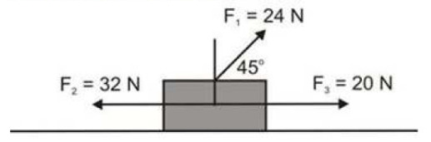

Balok bermassa 4 kg bekerja tiga buah gaya seperti gambar di atas. Jika lantai licin, maka balok dalam keadaan….

1. Diam (tidak bergerak)
2. **Bergerak lurus berubah beraturan arah ke kanan**
3. Bergerak lurus berubah beraturan arah ke kiri
4. Bergerak lurus beraturan arah ke kanan
5. Bergerak lurus beraturan arah ke kiri
6. Karena gaya rem sebesar 500 Newton, benda yang massanya 50 kg berhenti setelah menempuh jarak 2 meter. Kecepatan benda sesaat sebelum di rem adalah...
7. **10 m/s**
8. 20 m/s
9. 30 m/s
10. 40 m/s
11. 50 m/s
12. Petugas BNPB menjatuhkan bantuan untuk daerah bencana dari atas helikopter. Jika massa total bantuan adalah 100 kg, sedangkan gesekan udara yang bekerja pada waktu itu adalah 600 Newton, dan percepatan gravitasi bumi g adalah 10 m/s2. Maka bantuan tersebut akan jatuh dengan percepatan....
13. 5,0 m/s2
14. 4,5 m/s2
15. **4,0 m/s2**
16. 3,5 m/s2
17. 3,0 m/s2
18. Perhatikan gambar berikut !

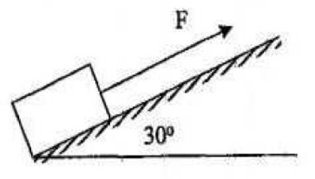

Sebuah balok kayu yang massanya 18 kg terletak pada bidang miring yang kasar, dan ditarik dengan gaya F sebesar 200 Newton sehingga mengalami percepatan 3 m/s2. Jika percepatan gravitasi g adalah 10 m/s2, maka gaya gesekan yang dialami balok terhadap bidang miring tersebut adalah...

1. 54 Newton
2. **56 Newton**
3. 70 Newton
4. 75 Newton
5. 84 Newton
6. Perhatikan gambar berikut !

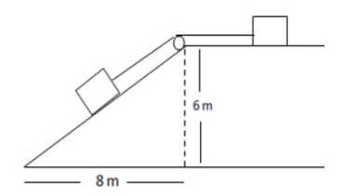

Dua buah balok memiliki berat yang sama yaitu 50 Newton, dihubungkan denga seutas tali yang ringan melalui sebuah katrol yang licin. Kedua balok tersebut bersentuhan dengan bidang sentuh yang kasar dengan nilai koefisien gesekan kinetik μk = 0,2. Jika percepatan gravitasi g = 10 m/s2, maka besar tegangan tali yang menghubungkan kedua balok tersebut adalah...

1. 12 Newton
2. 14 Newton
3. 15 Newton
4. **16 Newton**
5. 18 Newton
6. Kedua balok A dan B masing-masing memiliki massa 8 kg dan 5 kg, dihubungkan dengan tali tak bermassa melalui katrol yang licin seperti gambar berikut !

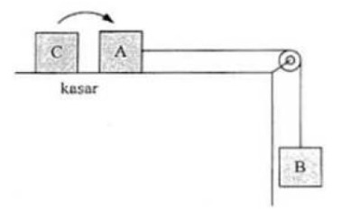

Koefisien gesekan statis dan kinetis antara balok dan lantai adalah 0,5 dan 0,3, sedangkan percepatan gravitasi bumi g = 10 m/s2. Jika balok C yang bermassa 4 kg diletakkan di atas balok A maka akan terjadi....

1. Tegangan tali sistem lebih kecil dari keadaan semula
2. Tegangan tali sistem menjadi dua kali dari keadaan semula
3. **Sistem balok menjadi diam**
4. Sistem balok bergerak dengan percepatan dua kali dari yang semula
5. Sistem balok bergerak dengan percepatan setengah kali dari yang semula
6. Perhatikan gambar berikut !

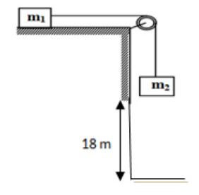

Jika diketahui m1 = 4 kg dan m2 = 2 kg, dan balok 1 berada pada lantai yang kasar dengan koefisien gedekan kinetik μk = 0,3. Balok 2 mula-mula diam dan bergerak ke bawah. jika percepatan gravitasi g = 10 m/s2, maka waktu yang dibutuhkan benda 2 mencapai tanah adalah...

1. 3 sekon
2. 4 sekon
3. 5 sekon
4. **6 sekon**
5. 7 sekon
6. Benda dengan massa 4 kg terletak di atas bidang mendatar. Pada benda bekerja gaya mendatar sebesar 50 Newton. Jika koefisien gesekan statis 0,75, koefisien gesekan kinetis 0,5 dan percepatan gravitasi g = 10 m/s2, perhatikan pernyataan berikut :

I. Benda akan diam

II. Gaya gesekan yang bekerja pada benda sebesar 20 Newton

III. Percepatan yang dialami benda adalah 5 m/s2

IV. Benda bergerak dengan percepatan konstan

Pernyataan di atas yang sesuai adalah...

1. I saja
2. I dan II
3. II dan III
4. **II dan IV**
5. III dan IV
6. Perhatikan gambar berikut !

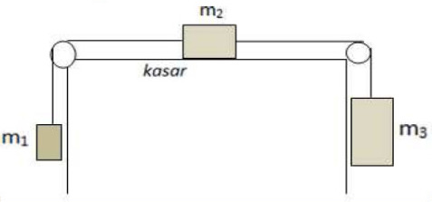

Tiga buah benda dihubungkan dengan katrol seperti gambar di samping. Jika m1 = 1 kg, m2 = 2 kg dan m3 = 3 kg, sedangkan koefisin gesekan kinetis bidang sentuh adalah 0,1, maka besar tegangan tali yang menghubungkan benda m2 dan m3 adalah... (g = 10 m/s2)

1. 13 Newton
2. 15 Newton
3. 17 Newton
4. 19 Newton
5. **21 Newton**

**Essai**

1. Sebuah Mobil bermassa 2000 kg bergerak lurus dengan kecepatan 72 km/jam.Mobil direm sehingga berhenti setelah menempuh jarak 50 m dari saat di rem.Tentukan Besar gaya pengereman yang bekerja pada mobil tersebut !
2. Sebuah Mobil bermassa 2000 kg bergerak lurus dengan kecepatan 72 km/jam.Mobil direm sehingga berhenti setelah menempuh jarak 50 m dari saat di rem.Tentukan Besar gaya pengereman yang bekerja pada mobil tersebut !cc
3. Sebuah Mobil bermassa 2000 kg bergerak lurus dengan kecepatan 72 km/jam.Mobil direm sehingga berhenti setelah menempuh jarak 50 m dari saat di rem.Tentukan Besar gaya pengereman yang bekerja pada mobil tersebut !
4. Sebuah Mobil bermassa 2000 kg bergerak lurus dengan kecepatan 72 km/jam.Mobil direm sehingga berhenti setelah menempuh jarak 50 m dari saat di rem.Tentukan Besar gaya pengereman yang bekerja pada mobil tersebut !
5. Sebuah Mobil bermassa 2000 kg bergerak lurus dengan kecepatan 72 km/jam.Mobil direm sehingga berhenti setelah menempuh jarak 50 m dari saat di rem.Tentukan Besar gaya pengereman yang bekerja pada mobil tersebut !